Работа

на Всероссийский конкурс
"Современные образовательные технологии и методики в профессиональной деятельности педагога".

Номинация «Сценарий праздника, мероприятия»

Методическая разработка
Образовательный квест «Завод-основатель города»,
посвященный 400-летию со дня основания города Набережные Челны

Автор:
Пожарская Лилия Арслановна,
преподаватель Основы безопасности
и защиты Родины
Набережночелнинский институт (филиал) Казанского (Приволжского) федерального университета

г. Набережные Челны, 2026 год

- Обоснование актуальности, цели и задачи квеста
1.1.Актуальность
В настоящее время образовательные учреждения призваны решать задачи личностного и профессионального самоопределения обучающихся, важнейшим аспектом которого является гражданско-патриотическая идентификация детей. Поставленная на современном этапе задача предполагает не только формирование мировоззрения и убеждений, но и воплощение теоретических предложений в конкретные дела. Гражданско-патриотическое воспитание в современных условиях – это целенаправленный, нравственно обусловленный процесс подготовки подрастающего поколения к функционированию и взаимодействию в условиях демократического общества, к инициативному труду, участию в управлении социально ценными делами, к реализации прав и обязанностей, а также укрепления ответственности за свой политический, нравственный и правовой выбор, за максимальное развитие своих способностей в целях достижения жизненного успеха.

1.2. Практическая значимость
Гражданско-патриотическое воспитание начинается с познания ценности своей семьи, города, республики, Родины. В процессе развития человек постепенно осознает свою принадлежность к коллективу, классу, школе, народу, стране. Вершиной патриотического воспитания является осознание себя гражданином своей страны. Именно в подростковом возрасте целесообразно приобщать детей к гражданственности и патриотизму. Гражданско-патриотическое воспитание должно ориентироваться не только на любви к Родине, гордость за великие свершения наших отцов и дедов, но и на веру в себя, собственные силы, в возможность реализовать мечту. Воспитать гражданина – это прививать любовь к каждому уголку, к каждому гражданину нашей многонациональной России. Воспитывать подростков на примерах Побед, созидания, развития и гордости за свою Родину.

  - Новизна
Патриотическая деятельность разнообразна в своих проявлениях: защита Отечества, добросовестный труд, служение Родине, знание основных исторических событий города, республики, страны. Патриотизм сегодня выступает в качестве духовной основы по возрождению страны.

  - Целевая аудитория
Квест проводится с командами учащихся первых-вторых курсов средних профессиональных организаций города Набережные Челны. Команда состоит из 4-5 человек.
Целеполагание: создание условий для формирования и развития творческих способностей, российской гражданской идентичности у подрастающего поколения с целью воспитания патриотизма и гражданственности как важнейшей духовно-нравственной и социальной ценности учащихся образовательных учреждений города Набережные Челны.

  - Задачи:
1. Сформировать положительную мотивацию для гражданско-патриотического воспитания, как духовной составляющей личности гражданина, гордость за свою страну, город;
- Внедрить современные формы мероприятий в программу гражданско-патриотического воспитания;
- Приобщить подростков к ценностям культуры через изучение основных исторических, экономических, культурных событий и сведений в истории и современности города Набережные Челны;
- Замотивировать студентов к пониманию необходимости защищать Родину.

- Основная идея и концепция

Квест проходит в рамках программы, направленной на формирование российской гражданской идентичности и патриотизма у подрастающего поколения. Мероприятие предполагает проведение конурсов, направленных на решение участниками следующих задач:
- изучение истории создания заводов КамАЗ, города Набережные Челны, документов и событий, людей, внесших свой вклад в благосостояние города;
- ориентирован на проявление активной гражданской позиции, утверждение в сознании молодого поколения патриотических ценностей и взглядов, повышение интереса к историческому прошлому города, развитие толерантности.
- изучение биографии исторических личностей города Набережные Челны.

- Ожидаемые результаты, образовательный, воспитательный эффект от реализации проекта
- Узнают:
- ценности духовной и материальной культуры через изучение основных исторических, экономических, культурных событий и сведений в истории и современности города Набережные Челны;
- Научатся:
- работать в команде, повысятся их коммуникативные качества;
- поиску документов и событий, людей, внесших свой вклад в благосостояние нашего народа;
- разрабатывать проекты, монтировать и размещать в социальных сетях презентации и видеоролики;
- сравнивать работы свои и соперников
- Получат навыки:
- пользования материалами с информационных сайтов, подготовки презентаций;
- будут замотивированы к готовности защищать свою Родину в рядах Армии России.

Список использованных источников:
4.1. Материалы, предоставленные музеем истории города, ООО «КамАЗ»
4.2.Сайты города, Wikipedia

- Подробное описание стратегии квеста (описание этапов, заданий, вопросов и ответов, порядок определения победителей)

На регистрации команды получают маршрутные листы различного цвета, устанавливающие последовательность прохождения станций и выполняя задания.

Тематика станций:

  - . СТАНЦИЯ: Генеральные директоры ООО «КамАЗ»
Задание:
На слайде фотографии руководителей ООО «КамАЗ». Укажите ФИО и расставьте в правильной последовательности по годам
руководителей Камского объединения по производству большегрузных автомобилей КамАЗ
СТАНЦИЯ : Генеральные КамАЗА
ОТВЕТ КОМАНДЫ ШКОЛЫ _________________________________
 | ФОТО | Фамилии руководителей | Годы руководства КамАЗом
1
2
3
4.
5.
ИТОГОВЫЙ балл
Подпись судьи на этапе
Правильный ответ
Васильев Лев Борисович | 1969-1981
Фаустов Василий Алексеевич | 1981-1987
Бех Николай Иванович | 1987-1997
Костин Иван Михайлович | 1997-2002
Когогин Сергей Анатольевич | с 2002 по настоящее время

5.2. СТАНЦИЯ: «КамАЗ-Пионер»
Задание:
1. Указать количество фотографий на стенде, связанных с Пионером-КамАЗом.
2. Почему КамАЗ назван Пионером?
3. На строительство, каких объектов в СССР, отправили первые Пионер-КамАЗы?
СТАНЦИЯ: КамАЗ- пионерский  ОУ № ______  1  2  3 | СТАНЦИЯ: КамАЗ- пионерский  ОУ № ______  1  2  3

Правильный ответ
На первый вопрос: 3 фотографии;
На второй вопрос: пионеры города собирали металлом, из выплавленного металла производились детали, из которых собирали КамАЗы. Такие КамАЗы, называли «Пионер КамАЗа»;
На третий вопрос: «Пионер КАМАЗа», произведённый в 1979-м году, отправился строить олимпийские объекты в Москву

5.3. СТАНЦИЯ: «Заводы КамАЗа»
Задание:
- На фотографии изображен завод, который самый первый стал выпускать свою продукцию? Назовите его.
- На каком заводе располагается главный сборочный конвейер, и выпускаются грузовики?

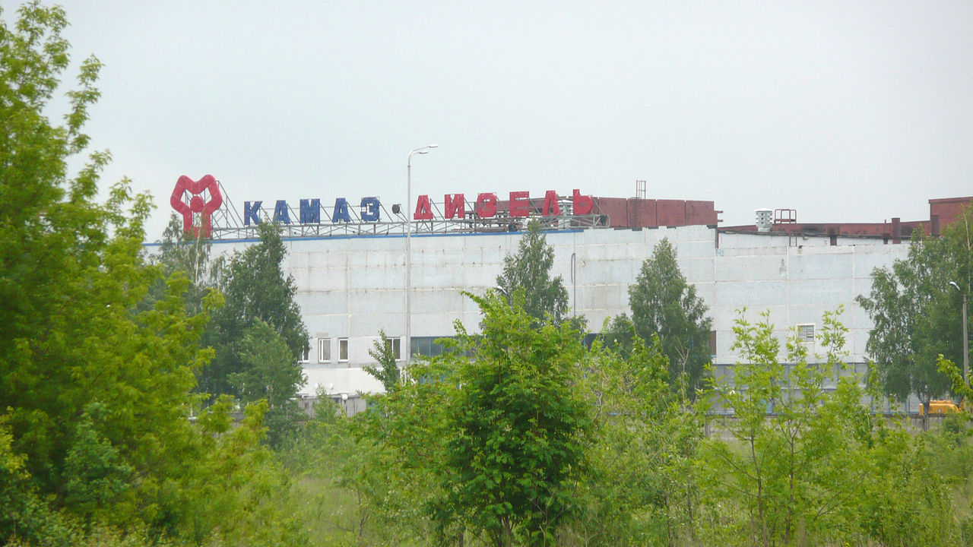
Станция: Заводы КамАЗа
ОТВЕТ КОМАНДЫ ШКОЛЫ _________________________________
 | Наименование завода | Количество баллов | Подпись
1
2
ИТОГО

Правильный ответ
- РИЗ
- Автосборочный

5.4. СТАНЦИЯ: Блиц-опрос по знаменательным событиям завода «Верю - не верю»
Задание:
Член жюри читает фразы, а команда, если считает фразу верной – делает шаг вперед, если неверной – остается на месте.
- За время работы выпущено более 2 миллионов тяжелых грузовиков
- Правда ли, что 16 февраля 1976 года выпущен первый грузовик КамАЗ.
- КамАЗ при изготовлении грузовика сотрудничает с Германией, Америкой, Анголой.
- Помимо тяжелых грузовиков КамАЗ производил и легковой автомобиль.
- В 2015 году «КамАЗ» представил образец электробуса и приступил к первым тестовым испытаниям грузовика беспилотника.

Правильный ответ
1.Да, 2 300 000
2.Да
3. Нет
4. Да ОКА с 1987 по начало 2000г.
5.Да

5.5. СТАНЦИЯ: «О пилотах КамАЗ-мастер»
Задание: перед Вами три фотографии знаменитых пилотов команды КамАЗ-мастер, победителей международного ралли «Дакар». Назовите их.

Станция «КамАЗ-мастер»
ОТВЕТ КОМАНДЫ ШКОЛЫ _________________________________
 | ОТВЕТ  ФИО пилотов КамАЗ-мастер | Количество баллов | Подпись
1
2
3
ИТОГО

Правильный ответ
1.Якупов Семен Семенович
2.Николаев Эдуард Валентинович
3.Чагин Владимир Геннадьевич

5.6. СТАНЦИЯ: «КамАЗ - всесоюзная стройка»
Задание: каждая команда получает карточку с указанием трех городов, из которых приезжали люди на строительство завода КамАЗ. Следует разместить их, по отношению к городу Набережные Челны, в соответствии со сторонами света (юг, север, восток запад).
Города | Города | Города | Города | Города
МОСКВА | ЕКАТЕРИНБУРГ | САНКТ-ПЕТЕРБУРГ | ВЛАДИВОСТОК | МАГАДАН
НОВОСИБИРСК | КИЕВ | САРАТОВ | АРХАНГЕЛЬСК | КЕРЧ
САМАРА | МУРМАНСК | НОРИЛЬСК | КАЛИНИНГРАД | ИРКУТСК

Правильный ответ
- Запад, восток, юго-запад.
- Северо-восток, юго-запад, север.
- Северо-запад, юго-запад, северо-восток.
- Юго-восток, север, северо-запад.
- Северо-восток, юг, восток

Критерии оценки:
Победителем становится та команда, у которой было больше правильно выполненных заданий.

